Ngày soạn:…/…/…
Ngày dạy:…/…/…

BÀI 6. TINH BỘT VÀ CELLULOSE
I. MỤC TIÊU
1. Về kiến thức
Sau bài học này, HS sẽ:
- Viết được công thức cấu tạo và gọi được tên của tinh bột, cellulose.
- Trình bày được tính chất hoá học cơ bản của tinh bột (phản ứng thuỷ phân, phản ứng với iodine); của cellulose (phản ứng thuỷ phân, phản ứng với nitric acid và với nước Schweizer (Svayder)).
- Thực hiện được (hoặc quan sát video) thí nghiệm về phản ứng của tinh bột (phản ứng thuỷ phân, phản ứng với iodine); của cellulose (phản ứng thuỷ phân, phản ứng với nitric acid và với nước Schweizer). Mô tả được các hiện tượng thí nghiệm giải thích được tính chất hoá học của tinh bột và cellulose.
- Nêu được trạng thái tự nhiên và trình bày được ứng dụng của tinh bột và cellulose.
- Trình bày được sự chuyển hoá tinh bột trong cơ thể, sự tạo thành tinh bột trong cây xanh.
2. Năng lực
Năng lực chung:
- Năng lực giao tiếp và hợp tác: Chủ động giao tiếp trong nhóm, trình bày rõ ý tưởng cá nhân và hỗ trợ nhau hoàn thành nhiệm vụ chung, tự tin và biết kiểm soát cảm xúc, thái độ khi nói trước nhiều người.
- Năng lực giải quyết vấn đề và sáng tạo: Thu thập và làm rõ thông tin có liên quan đến vấn đề; phân tích để xây dựng được các ý tưởng phù hợp.
Năng lực đặc thù:
- Năng lực vận dụng kiến thức, kĩ năng đã học: Nhận ra, giải thích được vấn đề thực tiễn dựa trên kiến thức hoá học.
- Năng lực tìm hiểu tự nhiên dưới góc độ hoá học:
  - Sử dụng được ngôn ngữ, hình vẽ, sơ đồ, biểu bảng để biểu đạt quá trình tìm hiểu vấn đề và kết quả tìm kiếm.
  - Viết được báo cáo quá trình tìm hiểu.
- Năng lực nhận thức hoá học:
  - Viết được công thức cấu tạo và gọi được tên của tinh bột, cellulose.
  - Trình bày được tính chất hoá học cơ bản của tinh bột (phản ứng thuỷ phân, phản ứng với iodine); của cellulose (phản ứng thuỷ phân, phản ứng với nitric acid và với nước Schweizer (Svayder)).
  - Thực hiện được (hoặc quan sát video) thí nghiệm về phản ứng của tinh bột (phản ứng thuỷ phân, phản ứng với iodine); của cellulose (phản ứng thuỷ phân, phản ứng với nitric acid và với nước Schweizer). Mô tả được các hiện tượng thí nghiệm giải thích được tính chất hoá học của tinh bột và cellulose.
  - Nêu được trạng thái tự nhiên và trình bày được ứng dụng của tinh bột và cellulose.
  - Trình bày được sự chuyển hoá tinh bột trong cơ thể, sự tạo thành tinh bột trong cây xanh.
3. Phẩm chất
- Tham gia tích cực hoạt động nhóm phù hợp với khả năng của bản thân.
- Cẩn trọng, trung thực và thực hiện các yêu cầu trong bài học.
II. THIẾT BỊ DẠY HỌC VÀ HỌC LIỆU
1. Đối với giáo viên
- Tài liệu: SGK, SGV Hóa học 12, các hình ảnh, video, phiếu bài tập liên quan đến bài học.
- Thiết bị dạy học: Máy tính, máy chiếu.
2. Đối với học sinh
- Tài liệu: SGK Hóa học 12.
- Tranh ảnh, tư liệu sưu tầm liên quan đến bài học theo yêu cầu của GV.
III. TIẾN TRÌNH DẠY HỌC
A. HOẠT ĐỘNG KHỞI ĐỘNG
a. Mục tiêu: HS có hứng thú học tập, nhu cầu tìm hiểu; dùng những kiến thức, kĩ năng cần thiết để thực hiện yêu cầu, khám phá kiến thức mới.
b. Nội dung: Quan sát hình ảnh GV cung cấp và thực hiện yêu cầu theo hướng dẫn của GV.
c. Sản phẩm: Câu trả lời của HS về tinh bột và cellulose.
d. Tổ chức thực hiện
Bước 1: GV chuyển giao nhiệm vụ học tập
- GV yêu cầu HS quan sát các hình ảnh:
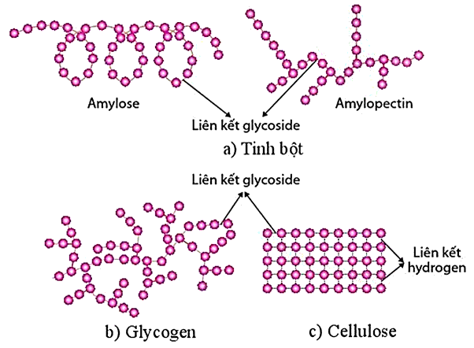
- GV nêu câu hỏi: Tinh bột và cellulose đều có đơn phân là glucose nhưng con người không tiêu hóa được cellulose. Em hãy giải thích vì sao?
Bước 2: HS tiếp nhận, thực hiện nhiệm vụ học tập
- HS làm việc cá nhân, quan sát hình và suy nghĩ trả lời câu hỏi của GV.
- GV hướng dẫn, hỗ trợ HS (nếu cần thiết).
Bước 3: Báo cáo kết quả hoạt động, thảo luận
- GV mời 2 – 3 HS trả lời câu hỏi: Do con người không có ezyme giúp thủy phân cellulose.
- Các HS khác lắng nghe để nhận xét câu trả lời của bạn mình.
- GV khuyến khích HS có thể có nhiều ý kiến khác nhau.
Bước 4: Đánh giá kết quả thực hiện nhiệm vụ học tập
- GV không đánh giá tình đúng sai của câu trả lời HS, dẫn dắt HS vào bài học: Để trả lời câu hỏi đầu bài một cách chính xác nhất và tìm hiểu về cấu tạo tính chất của tinh bột và cellulose khác nhau như thế nào, chúng ta cùng vào bài học ngày hôm nay Bài 6 – Tinh bột và cellulose.
B. HOẠT ĐỘNG HÌNH THÀNH KIẾN THỨC
Hoạt động 3. Tìm hiểu trạng thái tự nhiên và ứng dụng của tinh bột và cellulose
a. Mục tiêu: HS trình bày trạng thái tự nhiên của tinh bột và cellulose, sự chuyển hóa tinh bột trong cơ thể, sự tạo thành tinh bột trong cây xanh, ứng dụng của tinh bột và cellulose.
b. Nội dung: HS quan sát hình GV cung cấp, đọc thông tin trong SGK trang 31-32 và trả lời các câu hỏi của GV.
c. Sản phẩm: Câu trả lời của HS về trạng thái tự nhiên của tinh bột và cellulose, sự chuyển hóa tinh bột trong cơ thể, sự tạo thành tinh bột trong cây xanh, ứng dụng của tinh bột và cellulose.
d. Tổ chức hoạt động:
HOẠT ĐỘNG CỦA GV - HS | DỰ KIẾN SẢN PHẨM
Nhiệm vụ 1: Tinh bột  Bước 1: GV chuyển giao nhiệm vụ học tập  - GV yêu cầu HS quan sát các hình sau:  - GV nêu câu hỏi: Em hãy cho biết các loại thực phẩm trong hình chứa nhiều chất gì?  - GV yêu cầu HS làm việc cá nhân, dựa vào kiến thức thực tế để trả lời câu hỏi: Em có nhận xét gì về tính chất vật lí (dạng tồn tại, tính tan, vị,…) của tinh bột?  - GV tổ chức cho HS quan sát hình vẽ quá trình hình thành tinh bột ở thực vật:  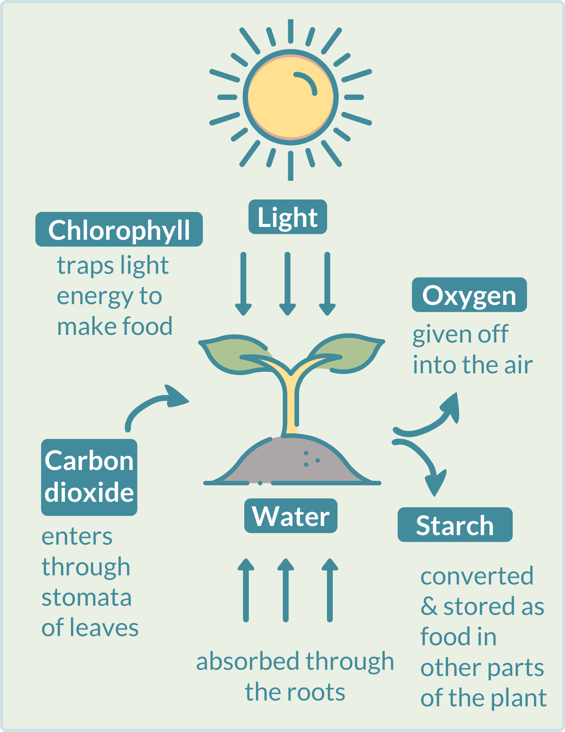  - GV yêu cầu HS dựa vào hình, kết hợp nghiên cứu thông tin trong SGK để trả lời câu hỏi: Mô tả ngắn gọn quá trình hình thành tinh bột trong cây.  - GV yêu cầu HS quan sát hình ảnh mô tả sự chuyển hóa tinh bột trong cơ thể người:  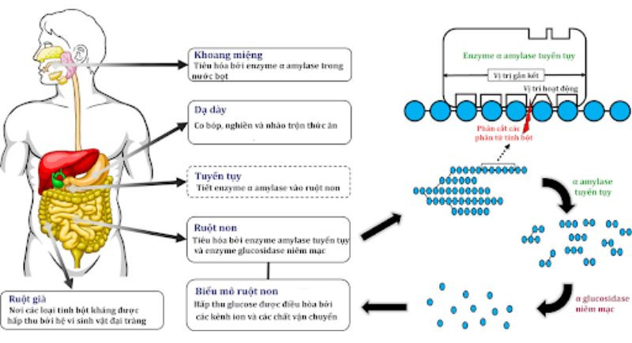  - GV yêu cầu HS dựa vào hình, kết hợp nghiên cứu thông tin trong SGK để trả lời câu hỏi: Mô tả ngắn gọn quá trình chuyển hóa tinh bột trong cơ thể người.  - GV yêu cầu HS vận dụng lí thuyết đã học, trả lời câu hỏi vận dụng: Tại sao nhai kĩ cơm, bánh mì đều thấy có vị ngọt?  - GV yêu cầu HS quan sát hình ảnh một số ứng dụng của tinh bột:  - GV yêu cầu HS dựa vào hình và hiểu biết của bản thân, trả lời câu hỏi: Nêu những ứng dụng của tinh bột mà em biết.  Bước 2: HS tiếp nhận, thực hiện nhiệm vụ học tập  - HS quan sát hình ảnh, đọc thông tin trong bài, thảo luận nhóm để thực hiện yêu cầu của GV.  - GV hướng dẫn, hỗ trợ HS (nếu cần thiết); ghi lại những HS tích cực, những HS chưa tích cực để điều chỉnh.  Bước 3: Báo cáo kết quả hoạt động, thảo luận  - GV mời đại diện 2 - 3 HS xung phong trả lời:  * Trả lời câu hỏi của GV (DKSP).  + Khoai tây, chuối xanh chứa nhiều tinh bột.  + Tính chất vật lí của tinh bột (DKSP).  + Quá trình hình thành tinh bột trong cây, sự chuyển hóa tinh bột trong cơ thể người (DKSP).  + Khi nhai kĩ cơm, bánh mì hoặc vai hạt gạo sống, amylase là enzyme có trong nước bọt đóng vai trò xúc tác cho phản ứng thủy phân tinh bột thành dextrin, sau đó thành maltose, do đó ta cảm thấy có vị ngọt.  2(C₆H₁₀O₅)_{n} + nH₂O $\underset{→}{amylase}$ nC₁₂H₂₂O₁₁  tinh bột maltose  + Ứng dụng của tinh bột (DKSP).  - Các HS khác lắng nghe, nhận xét, nêu ý kiến bổ sung (nếu có).  Bước 4: Đánh giá kết quả thực hiện nhiệm vụ học tập  - GV đánh giá câu trả lời của HS, đưa ra kết luận về trạng thái tự nhiên, sự chuyển hóa tinh bột trong cơ thể, sự tạo thành tinh bột trong cây xanh, ứng dụng của tinh bột.  - GV chuyển sang nội dung mới. | III. Trạng thái tự nhiên và ứng dụng  1. Tinh bột  Tính chất vật lí: Chất rắn, màu trắng, hầu như không tan trong nước lạnh; trong nước nóng tạo dung dịch keo nhớt (hồ tinh bột).  Dạng tồn tại trong tự nhiên: chủ yếu trong củ, quả hay hạt.  Sự tạo thành tinh bột trong cây xanh  - Diễn ra qua nhiều giai đoạn, gồm hai quá trình chính: quang hợp hình thành glucose và sự kết hợp các đơn vị glucose tạo thành tinh bột.  - Phương trình tổng quát:  6nCO₂ + 5nH₂O $\underset{→}{asmt, chất diệp lục}$ (C₆H₁₀O₅)_{n} + 6nO₂  Sự chuyển hóa tinh bột trong cơ thể  - Khoang miệng: Khi ăn tinh bột, enzyme $α$-amylase (trong nước bọt) thủy phân tinh bột tạo dextrin, maltose.  - Ruột non: Tinh bột tiếp tục bị phân hủy thành glucose.  - Glucose được hấp thụ vào máu, chuyển đến tế bào để sử dụng cho nhu cầu năng lượng; lượng glucose dư được chuyển thành glycogen lưu trữ trong gan và cơ.  Ứng dụng  - Nguồn lương thực chính của con người và một số động vật.  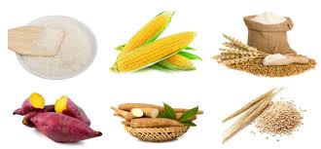  - Dùng trong công nghiệp thực phẩm (chất làm đặc, chất kết dính, sản xuất ethanol,...).  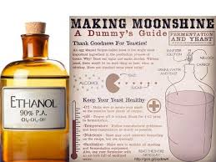  - Làm chất kết dính trong công nghiệp giấy và công nghiệp dệt may.  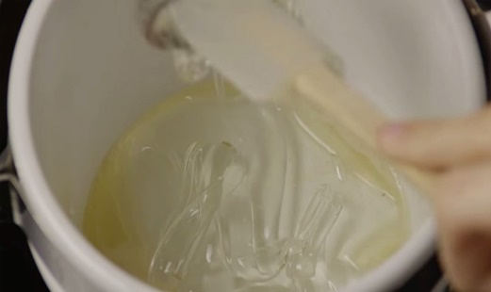  Chất kết dính
  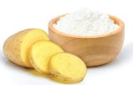 | 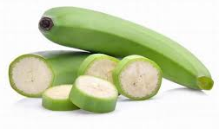
  Khoai tây | Chuối xanh
  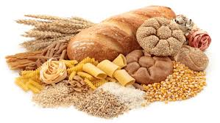 | 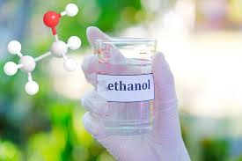
Nhiệm vụ 2. Cellulose  Bước 1: GV chuyển giao nhiệm vụ học tập  - GV yêu cầu HS quan sát các hình sau:  - GV nêu câu hỏi: Các sản phẩm trong hình trên chứa nhiều loại chất nào?  - GV yêu cầu HS làm việc cá nhân, dựa vào kiến thức thực tế để trả lời câu hỏi: Em có nhận xét gì về tính chất vật lí (dạng tồn tại, tính tan, vị,…) của cellulose?  - GV tổ chức cho HS quan sát hình ảnh một số ứng dụng của cellulose:  - GV yêu cầu HS dựa vào hình và hiểu biết của bản thân, trả lời câu hỏi: Nêu những ứng dụng của cellulose mà em biết.  Bước 2: HS tiếp nhận, thực hiện nhiệm vụ học tập  - HS quan sát hình, lắng nghe, vận dụng kiến thức đã học kết hợp đọc thông tin trong SGK để trả lời câu hỏi.  - GV hướng dẫn, hỗ trợ HS (nếu cần thiết).  Bước 3: Báo cáo kết quả hoạt động, thảo luận  - GV mời đại diện 2 – 3 HS trả lời câu hỏi.  * Trả lời câu hỏi của GV (DKSP).  - GV yêu cầu các HS khác lắng nghe, nhận xét, nêu ý kiến bổ sung (nếu có).  Bước 4: Đánh giá kết quả thực hiện nhiệm vụ học tập  - GV đánh giá câu trả lời của HS, đưa ra kết luận về trạng thái tự nhiên, ứng dụng của cellulose.  - GV chuyển sang nội dung luyện tập. | 2. Cellulose  Tính chất vật lí: Chất rắn, dạng sợi, màu trắng, không tan trong nước (ngay cả khi đun nóng), không tan trong dung môi hữu cơ thông thường.  Dạng tồn tại trong tự nhiên: được tổng hợp bởi thực vật, có trong gỗ khô (khoảng 50% khối lượng), sợi bông (khoảng 90% khối lượng).  Ứng dụng:  - Làm vật liệu xây dựng (các loại đồ gỗ).  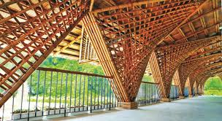  Tre, gỗ được dùng làm vật liệu xây dựng  - Sản xuất giấy, sợi tự nhiên, sợi nhân tạo.  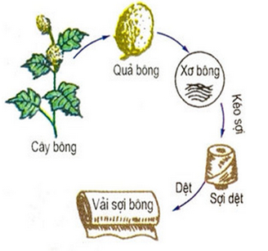  Quy trình sản xuất sợi tự nhiên từ bông  - Nguyên liệu điều chế ethanol, cellulose trinitrate (chế tạo thuốc súng không khói).  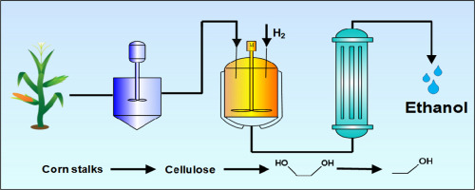  Quy trình sản xuất ethanol từ cellulose
  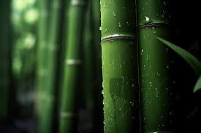 | 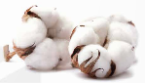
  Tre | Bông
  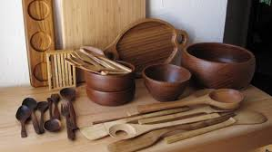 | 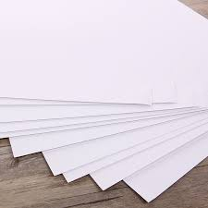
C. HOẠT ĐỘNG LUYỆN TẬP
a. Mục tiêu: Giúp HS củng cố lại kiến thức đã học về tinh bột và cellulose.
b. Nội dung: HS trả lời các câu hỏi liên quan đến nội dung bài học.
c. Sản phẩm: Câu trả lời của HS về đặc điểm cấu tạo, tính chất hóa học, trạng thái tự nhiên và ứng dụng của tinh bột và cellulose.
d. Tổ chức thực hiện
Nhiệm vụ 1: Trả lời câu hỏi trắc nghiệm
Bước 1: GV chuyển giao nhiệm vụ học tập
GV yêu cầu HS dựa vào kiến thức đã học để trả lời các câu hỏi trắc nghiệm:
Câu 1. Tinh bột hình thành trong cây nhờ quá trình
A. cháy. B. hô hấp.
C. quang hợp. D. tạo muối.
Câu 2. Dung dịch thu được sau khi đun nóng tinh bột với nước được gọi là
A. tinh bột khô. B. cellulose.
C. nước bromine. D. hồ tinh bột.
Câu 3. Enzyme thủy phân tinh bột trong khoang miệng là
A. dextrin. B. amylase. C. maltose. D. amylopectin.
Câu 4. Thành phần chính của thành tế bào thực vật là
A. cellulose. B. glucose.
C. fructose. D. tinh bột.
Câu 5. Hóa chất để phân biệt tinh bột và cellulose là
A. Cu(OH)₂. B. fructose.
C. ethanoic acid. D. iodine.
Câu 6. Thủy phân 2 kg gạo có 80% tinh bột thì thu được m kg glucose. Giả thiết phản ứng xảy ra hoàn toàn. Giá trị của m nhất với
A. 0,9. B. 1,8. C. 0,7. D. 1,5.
Câu 7 (THPTQG 2021). Thủy phân hoàn toàn m gam tinh bột thành glucose. Cho toàn bộ glucose tham gia phản ứng tráng bạc (hiệu suất 100%), thu được 21,6 gam Ag. Giá trị của m là
A. 36,0. B. 16,2. C. 18,0. D. 32,4.
Bước 2: HS tiếp nhận, thực hiện nhiệm vụ học tập
- HS tiếp nhận, thực hiện làm bài tập trắc nghiệm theo yêu cầu.
- GV quan sát và hỗ trợ, hướng dẫn.
Bước 3 : Báo cáo kết quả hoạt động, thảo luận
- GV mời đại diện 2 – 3 HS trình bày kết quả:
Câu 1 | Câu 2 | Câu 3 | Câu 4 | Câu 5 | Câu 6 | Câu 7
C | D | B | A | D | B | B
- GV yêu cầu các HS khác lắng nghe, nhận xét, nêu ý kiến bổ sung (nếu có).
Bước 4: Đánh giá kết quả thực hiện nhiệm vụ học tập
- GV nhận xét, đánh giá và chốt đáp án.
- GV chuyển sang nội dung mới.
Nhiệm vụ 2: Trả lời câu hỏi của GV
Bước 1: GV chuyển giao nhiệm vụ học tập
GV yêu cầu HS dựa vào kiến thức đã học để trả lời các câu hỏi sau:
Câu 1: Công thức phân tử của tinh bột và cellulose là
A. (C₁₂H₂₂O₁₁)_{n}. B. (C₆H₁₀O₅)_{n}.
C. (C₆H₁₂O₆)_{n}. D. (C₅H₁₀O₅)_{n}.
Câu 2: Phản ứng nào sau đây không phải là tính chất của tinh bột?
A. Phản ứng thủy phân.
B. Phản ứng màu với dung dịch iodine.
C. Phản ứng với thuốc thử Tollens.
D. Tạo dextrin, maltose và glucose khi thủy phân không hoàn toàn.
Câu 3: Các phát biểu sau về tinh bột và cellulose là đúng hay sai?
a) Cả hai đều không tan trong nước lạnh.
b) Tinh bột có cấu tạo phân nhánh còn cellulose không.
c) Tinh bột và cellulose đều tan trong nước Schweizer.
d) Tinh bột và cellulose đều là nguồn cung cấp glucose qua phản ứng thủy phân.
Câu 4: Các phát biểu sau về ứng dụng của tinh bột và cellulose là đúng hay sai?
a) Tinh bột được dùng trong sản xuất giấy.
b) Cellulose có thể là nguyên liệu chính trong sản xuất ethanol.
c) Tinh bột được sử dụng làm chất kết dính trong công nghiệp thực phẩm.
d) Cellulose không thể được dùng làm vật liệu xây dựng.
Câu 5: Tính lượng glucose thu được khi thủy phân hoàn toàn 162 g tinh bột (giả sử hiệu suất phản ứng là 100%).
Bước 2: HS tiếp nhận, thực hiện nhiệm vụ học tập
- HS tiếp nhận, làm bài tập theo yêu cầu.
- GV quan sát và hỗ trợ, hướng dẫn.
Bước 3 : Báo cáo kết quả hoạt động, thảo luận
- GV mời đại diện 2 – 3 HS trình bày kết quả:
Câu 1. B.
Câu 2. C.
Câu 3. a) Đúng. b) Đúng. c) Sai. d) Đúng.
Câu 4. a) Sai. b) Đúng. c) Đúng. d) Sai.
Câu 5. Phương trình hóa học:
(C₆H₁₀O₅)_{n} + nH₂O → nC₆H₁₂O₆
$n_{tinh bột}= \frac{162}{162n}=\frac{1}{n}$ (mol) ⇒ $n_{glucose}=n.n_{tinh bột}=1$ (mol).
Khối lượng glucose thu được là: $m_{glucose}=1. 180$ = 180 (g).
- GV yêu cầu các HS khác lắng nghe, nhận xét, nêu ý kiến bổ sung (nếu có).
Bước 4: Đánh giá kết quả thực hiện nhiệm vụ học tập
- GV nhận xét, đánh giá và chốt đáp án.
- GV chuyển sang nội dung vận dụng.
D. HOẠT ĐỘNG VẬN DỤNG
a. Mục tiêu: HS vận dụng được kiến thức đã học để giải quyết được một số vấn đề trong thực tiễn.
b. Nội dung: HS tìm hiểu, vận dụng kiến thức đã học vào làm các bài tập GV giao.
c. Sản phẩm: Câu trả lời của HS về cách giải quyết được một số vấn đề trong thực tiễn.
d. Tổ chức thực hiện
Bước 1: GV chuyển giao nhiệm vụ học tập
GV yêu cầu HS dựa vào kiến thức đã học để trả lời các câu hỏi sau:
Câu 1: So sánh sự giống nhau và khác nhau trong cấu tạo phân tử cellulose và phân tử amylose.
Thành phần | Amylose | Cellulose
Đơn vị cấu tạo
Kiểu liên kết
Đặc điểm phân tử
Câu 2: Tinh bột là nguồn cung cấp năng lượng chủ yếu cho con người. Mỗi ngày, một học sinh lớp 12 cần năng lượng 9180 kJ thì nên ăn bao nhiêu gam tinh bột cho phù hợp? (Biết 1 g tinh bột có thể cung cấp 17 kJ và năng lượng từ tinh bột chiếm khoảng 60% tổng năng lượng thức ăn).
Câu 3: Cellulose hình thành ở cây xanh bắt đầu từ quá trình quang hợp theo sơ đồ:
6CO₂ + 6H₂O → C₆H₁₂O₆ (glucose) + 6O₂
nC₆H₁₂O₆ → (C₆H₁₀O₅)_{n} (cellulose) + nH₂O
Cellulose là thành phần chính tạo nên màng tế bào thực vật, bộ khung của cây cối.
a) Trong phân tử cellulose có chứa rất nhiều nhóm -OH. Khi nghiền thành bột để làm giấy, cellulose có khả năng tan được trong nước không? Giải thích.
b) Phân tử cellulose được cấu tạo bởi các đơn vị glucose và một số đơn vị glucose cuối mạch có khả năng tạo ra nhóm -CHO. Cellulose có khả năng tham gia phản ứng tráng bạc không? Giải thích.
Câu 4: Ethanol sinh học có thể được sản xuất từ tinh bột sắn theo sơ đồ:
(C₆H₁₀O₅)_{n} $\underset{→}{H^{+}, t^{0}}$ C₆H₁₂O₆ $\underset{→}{enzyme, 30-{35}^{o}C}$ C₂H₅OH
a) Viết các PTHH theo sơ đồ trên.
b) Để sản xuất được 1 lít ethanol (D = 0,8 kg/L) thì cần bao nhiêu kg tinh bột? (Giả thiết hiệu suất cả quá trình đạt 100%).
c) Để sản xuất được 1 lít ethanol cần sử dụng 2,36 kg bột sắn nguyên liệu. Khi thu được 330 m³ ethanol thì đã sử dụng bao nhiêu tấn bột sắn?
Câu 5: Một nhà máy sử dụng 14 tấn bột gỗ để điều chế thành bột giấy, sau đó bột giấy được tẩy trắng rồi chế biến được thành m tấn giấy.
a) Tính giá trị của m. (Biết giấy chứa 80% bột gỗ về khối lượng).
b) Diện tích giấy thu được là bao nhiêu m²? (Biết định lượng của giấy là 56 g/m²).
Bước 2: HS tiếp nhận, thực hiện nhiệm vụ học tập
- HS tiếp nhận, làm bài tập theo yêu cầu.
- GV quan sát và hỗ trợ, hướng dẫn.
Bước 3 : Báo cáo kết quả hoạt động, thảo luận
- GV mời đại diện 2 – 3 HS trình bày kết quả:
Câu 1.
Thành phần | Amylose | Cellulose
Đơn vị cấu tạo | Gốc $α$-glucose | Gốc $β$-glucose
Kiểu liên kết | $α$-1,4-glycoside | $β$-1,4-glycoside
Đặc điểm phân tử | Xoắn, không phân nhánh | Sợi, không phân nhánh
Câu 2.
Năng lượng từ tinh bột = 9180.60% = 5508 (kJ).
Khối lượng tinh bột = $\frac{5508}{17}$ = 324 (g).
Câu 3.
a) Cellulose không tan trong nước do cellulose là một polymer, có phân tử khối rất lớn.
b) Cellulose không có phản ứng tráng bạc do không tan trong nước và hàm lượng nhóm -CHO được tạo ra rất ít.
Câu 4.
a) (C₆H₁₀O₅)_{n} + nH₂O $\underset{→}{H^{+}, t^{o}}$ nC₆H₁₂O₆
C₆H₁₂O₆ $\underset{→}{{enzyme, t}^{o}}$ 2C₂H₅OH + 2CO₂.
b) PTHH: C₆H₁₀O₅ $\underset{→}{H^{+}, t^{0}}$ C₆H₁₂O₆ $\underset{→}{enzyme, 30-{35}^{o}C}$ 2C₂H₅OH
kmol 8,70 8,70 17,39
Khối lượng tinh bột = 8,70.162 = 1409 (g) ≈ 1,41 kg.
c) Khối lượng bột sắn = 2,36.330000 = 778800 (kg) = 778,8 tấn.
Câu 5.
a) m = 14. $\frac{100}{80}$ = 17,5 (tấn).
b) Diện tích giấy = $\frac{17,5.{10}^{6}g}{50 g/m^{2}}$ = 350000 (m²).
- GV yêu cầu các HS khác lắng nghe, nhận xét, nêu ý kiến bổ sung (nếu có).
Bước 4: Đánh giá kết quả thực hiện nhiệm vụ học tập
- GV nhận xét, đánh giá, chốt đáp án.
- GV kết thúc tiết học.
HƯỚNG DẪN VỀ NHÀ
- Ôn lại kiến thức đã học.
- Hoàn thành các bài tập trong SBT Hóa học 12.

